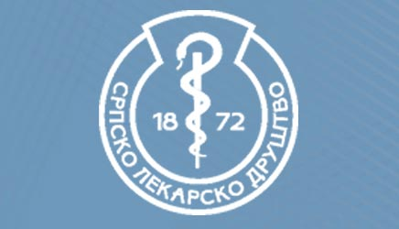

Srpsko lekarsko društvo
Pedijatrijska sekcija
Beograd, Džordža Vašingtona 19

OBAVEŠTENJE

Simpozijum Pedijatrijske sekcije održaće će se 30. marta 2024. godine (subota) u svečanoj sali Doma lekara Srbije (Beograd, Kraljice Natalije 1-3) sa početkom u 11.00.

Dnevni red:
- Doc dr Sergej Prijić, Institut za zdravstvenu zaštitu majke i deteta Srbije
„Dr Vukan Čupić“, Beograd
Ishemija i infarkt miokarda kod dece - da li je potreban oprez pedijatra

- Klin. asist. dr sci Snežana Rsovac, Univerzitetska dečja klinika, Beograd
Veliki kašalj kod dece u 21. veku – svi izazovi

- Klin. asist. dr sci Sandra Stanković, Klinika za pedijatriju UKC u Nišu
Sva lica insulinske rezistencije kod dece i adolescenata

Diskusija

Koktel
Simpozijum je akreditovan kod Zdravstvenog saveta Srbije pod br. A-1-532/24.

Prof. dr Nedeljko Radlović, Doc. dr Zoran Leković,
počasni predsednik Sekcije predsednik Sekcije

Doc. dr Sergej Prijić
potpresednik Sekcije
Beograd, 2. mart 2024. godine

